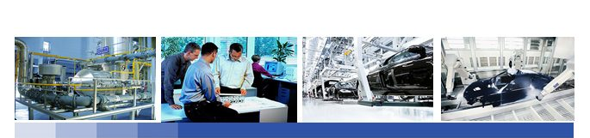

Dürr Poland Sp. z o.o. wiodący producent nowoczesnych systemów transportu technologicznego mających zastosowanie głównie w przemyśle samochodowym, poszukuje osoby na stanowisko:
Junior Logistics Specialist /Młodszy specjalista ds. logistyki
Miejsce pracy: Radom
Opis stanowiska:
- Prace administracyjne na rzecz Działu Wysyłek (wystawianie zamówień, rozliczanie czasu pracy, księgowanie godzin,
pracy w systemie SAP)
- Sporządzanie zestawień, wykresów KPI, prezentacji PP
- Praca z giełdą transportową i stałą bazą przewoźników, spedycji oraz z firmami podwykonawczymi
- Organizacja transportu od poddostawców oraz transportów międzymagazynowych
- Sporządzanie dokumentacji wysyłkowej
- Realizacja przesyłek kurierskich
- Rozliczanie usług za transport
- Wystawianie faktur
- Współpraca z innymi działami w zakresie planowania terminów i organizacji transportów

Wymagania:
- Wykształcenie wyższe, mile widziane wykształcenie o profilu logistycznym / absolwent kierunku Transport i Logistyka
- Dobra znajomość języka angielskiego (umiejętność samodzielnej komunikacji, korespondencja mailowa, rozmowy telefoniczne) – warunek konieczny
- Bardzo dobra znajomość i umiejętność pracy z oprogramowaniem typu Word, Excel, MS Project, Power Point
- Umiejętność szybkiego uczenia się
- Duży potencjał (kreatywność, elastyczność, podatność na zmiany)
- Wysoka dyspozycyjność
- Wysoka świadomość kosztowa
- Odporność na stres i umiejętność pracy pod presją czasu
- Prawo jazdy kat.B
Oferujemy:
- Pracę w międzynarodowej firmie o uznanej światowej renomie, której produkty wykorzystywane są w najnowocześniejszych fabrykach samochodowych na świecie
- Możliwość nabycia doświadczenia
- Współpracę z profesjonalnym i doświadczonym zespołem
- Możliwość rozwoju w strukturach działu i firmy
- Szereg szkoleń dostosowanych do potrzeb stanowiska
- Zatrudnienie przez firmę zewnętrzną (Outsourcing)

Zainteresowane osoby prosimy o przesyłanie aplikacji na adres: elzbieta.molenda@durr.pl

Jednocześnie wszystkich Państwa uprzejmie informujemy, iż skontaktujemy się jedynie z wybranymi kandydatami. Do przesyłanej oferty prosimy o dołączenie następującego oświadczenia: "Wyrażam zgodę na przetwarzanie moich danych osobowych zawartych w mojej ofercie pracy dla potrzeb niezbędnych do realizacji procesu rekrutacji zgodnie z ustawą z dnia 29 sierpnia 1997 r. o ochronie danych osobowych (Dz. U. nr 133, poz. 883 ze zm.)".

